Ларина Ольга Анатольевна

ГБОУ СОШ № 519 г.Москвы

учитель информатики и математики

Открытый урок по «Информатике и ИКТ» в 9 классе

Обобщение и систематизация основных понятий главы
«Обработка числовой информации в электронных таблицах».
Проверочная работа

Учебник: Л.Л.Босова «Информатика и ИКТ» 9 класс, ч.2; рабочая тетрадь Л.Л.Босова

Планируемые образовательные результаты:

предметные – навыки использования электронных таблиц;
метапредметные – навыки выполнения расчетов и визуализации числовых данных;
личностные – представление о сферах применения электронных таблиц в различных сферах

Решаемые учебные задачи:
1) обобщение и систематизация представлений учащихся об обработке числовой информации в электронных таблицах;
2) проверка знаний учащихся по теме «Обработка числовой информации в электронных таблицах».

Основные понятия, рассматриваемые на уроке:
электронные таблицы;
табличный процессор;
относительная ссылка;
абсолютная ссылка;
смешанная ссылка;
встроенная функция;
сортировка;
поиск (фильтрация);
диаграмма;
график.

Используемые на уроке средства ИКТ:
персональный компьютер (ПК) учителя, мультимедийный проектор, экран; ПК учащихся.

Электронные образовательные ресурсы
интерактивный тест «Обработка числовой информации в электронных таблицах»

План урока:
- Организационный момент.
- Сообщение темы, цели и задач урока.
- Актуализация опорных знаний.
- Решение задач.
- Практическое задание.
- Проверка знаний: интерактивный тест
- Подведение итогов. /Постановка домашнего задания.

ХОД УРОКА

Организационный этап.
- Сообщение темы, цели и задач урока. Слайд 1
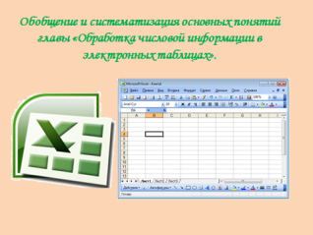

Что вы видите на экране? (Ярлык программы excel, окно программы excel)

Мы с вами работали с этой программой? Многому научились? Тогда вам будет не сложно определить тему нашего урока? (Закрепляем и повторяем наши знания и, конечно же, проверяем!)

Актуализация опорных знаний и

Решение задач

Что за Программа Excel? (Табличный процессор)

Давайте вспомним основные элементы интерфейса программы Excel.

Далее по слайдам 2-3

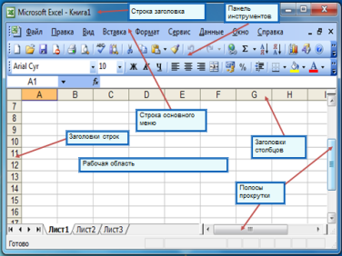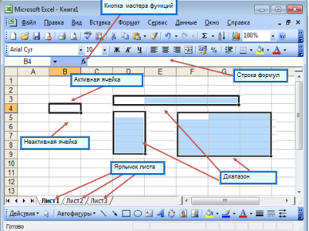

Решение задач: слайд 4
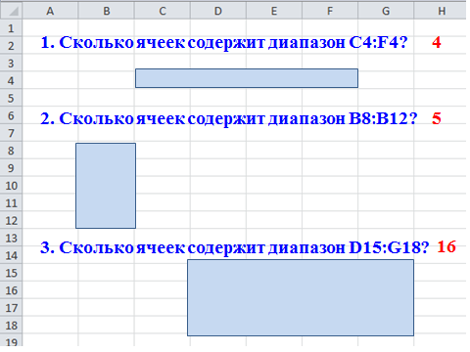

Сколько ячеек содержит диапазон C4:F4?

Сколько ячеек содержит диапазон B8:B12?

Сколько ячеек содержит диапазон D15:G18?

Что используется для организации вычислений в электронных таблицах? (Формулы, которые включают в себя ссылки и функции)

Слайд 5

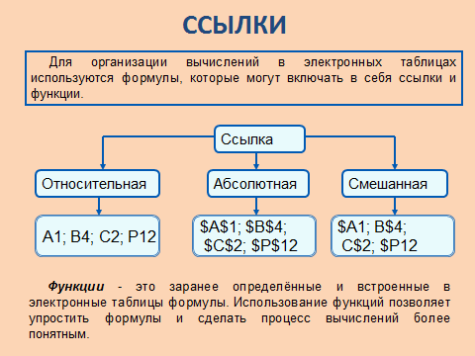

Решение задачи в рабочей тетради № 213. Слайд 6

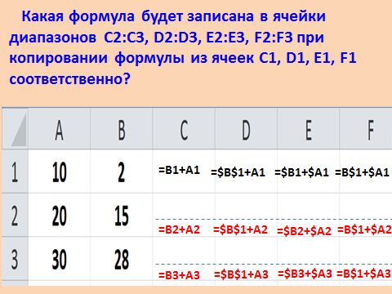

Что значит встроенные функции? (Заранее определённые формулы) Приведите примеры.

Решение задачи в рабочей тетради № 214 Слайд 7

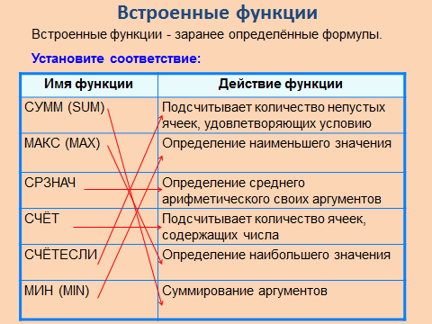

Как программа понимает, что в ячейку вписывается формула, а не текст или число? (запись формулы начинается со знака =)

Решение задачи. Слайд 8

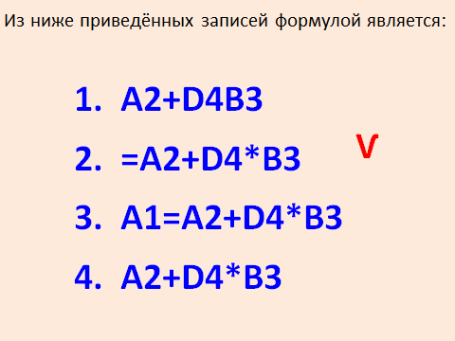

Решение задачи в рабочей тетради № 215. Слайд 9

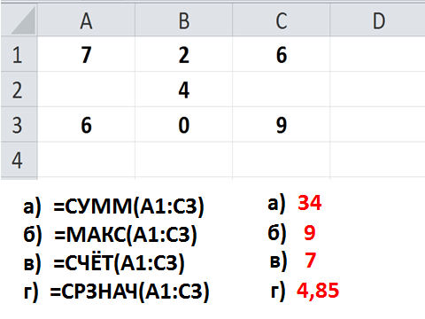

Какая операция существует в электронных таблицах для удобного восприятия представления данных, для быстрого поиска данных? (Сортировка и фильтр)

Слайд 10

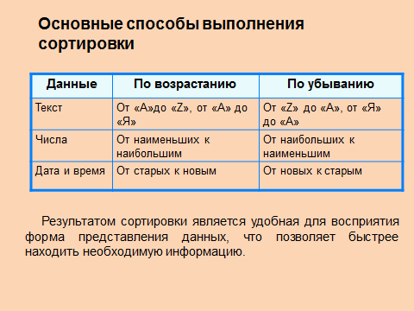

Что нужно сделать, чтобы числовые данные таблицы были визуально наглядными? Что является основным средством графического представления данных? (Диаграммы и графики) Слайд 11

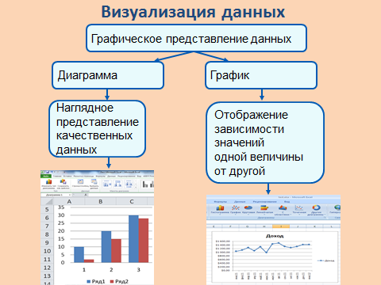

Решение задачи ГИА – часть1. Слайд 12

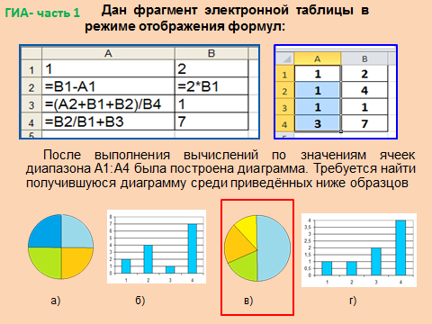

Решение задач ГИА: работа в паре на листочках. Проверка Слайд 13.

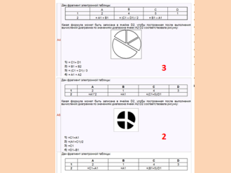

Переходим к практической части. (работа на компьютере) Слайд 14

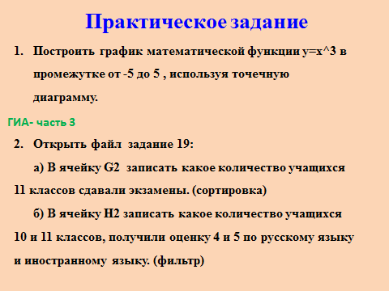

Задание:

1. Построить график математической функции y=x^3 в промежутке от -5 до 5 , используя точечную диаграмму.

2. Открыть на рабочем столе файл «задание 19»:

а) В ячейку G2 записать какое количество учащихся 11 классов сдавали экзамены. (сортировка) (87)

б) В ячейку H2 записать какое количество учащихся 10 и 11 классов, получили оценку 4 и 5 по русскому языку и иностранному языку. (фильтр) (20)

Проверка выполнения задания Слайды 15-16

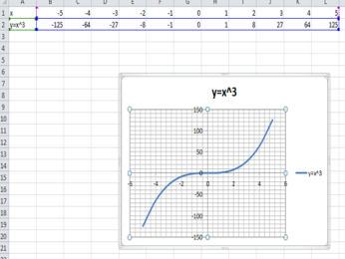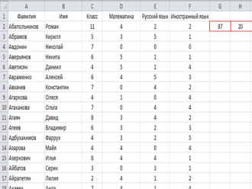

Как вы оцениваете сегодня свою работу! Считаете ли вы, что обладаете достаточными знаниями для работы с электронными таблицами? Как вы считаете, готовы ли вы ответить на вопросы интерактивного теста по данной теме?

Тогда запишем домашнее задание и перейдём к выполнению теста. (учебник 2ч. стр.36)

Домашнее задание: раб.тетрадь №№ 222-230

Выполнение теста (15 мин)

Оценки по результатам выполнения теста: выполнено 18-20 заданий – оценка 5

выполнено 14-17 заданий – оценка 4

выполнено 10-13 заданий – оценка 3

выполнено менее 10 зад. – оценка 2

Открытый урок составлен на основе методических материалов автора учебника Л.Л.Босовой, сайт: http://metodist.lbz.ru/authors/informatika/3/umk8-9.php

